**Αρχές Οικονομικής Θεωρίας**

**Κεφάλαιο 4ο: Η προσφορά των αγαθών**

**5. Προσδιοριστικοί παράγοντες της προσφοράς**

**Οι βασικότεροι προσδιοριστικοί παράγοντες της προσφοράς είναι (ονομαστικά):**

1. Οι τιμές των παραγωγικών συντελεστών.
2. Η τεχνολογία της παραγωγής.
3. Οι καιρικές συνθήκες (κυρίως για τα γεωργικά προϊόντα).
4. Ο αριθμός των επιχειρήσεων.

Οι περιπτώσεις 3 (καιρικές συνθήκες) και 4 (ο αριθμός των επιχειρήσεων) είναι οι πιο εύκολες και δεν κρίνεται σκόπιμο να παρουσιαστούν εδώ. Ωστόσο, τόσο στην περίπτωση 1 (οι τιμές των παραγωγικών συντελεστών) όσο και στην περίπτωση 2 (η τεχνολογία της παραγωγής) καλό είναι να γίνει μια πιο αναλυτική παρουσίαση.

**Οι τιμές των (μεταβλητών) συντελεστών παραγωγής**

Όπως ήδη γνωρίζουμε, ***«το ανερχόμενο τμήμα της καμπύλης του οριακού κόστους, από το σημείο που τέμνει το μέσο μεταβλητό κόστος και μετά, είναι η (βραχυχρόνια) καμπύλη προσφοράς της επιχείρησης»****.* Δηλαδή, όπως φαίνεται και στο παρακάτω διάγραμμα, η καμπύλη προσφοράς είναι το «πράσινο» τμήμα εκείνο του οριακού κόστος.

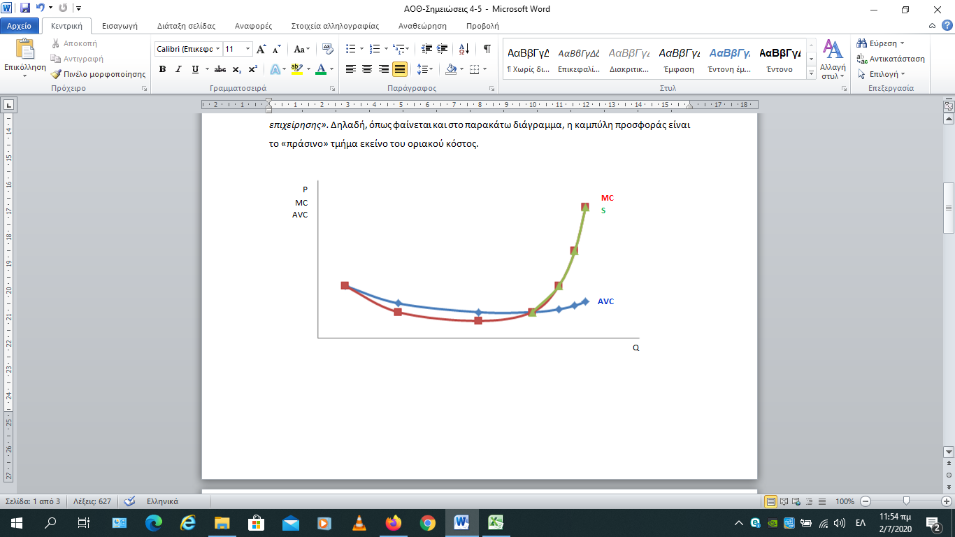

Τι συμβαίνει στην καμπύλη προσφοράς όταν μεταβάλλεται η τιμή (ή αμοιβή) ενός (ή περισσότερων) συντελεστών παραγωγής; Για να απαντήσουμε στο ερώτημα αυτό πρέπει πρώτα να δούμε τι θα συμβεί στην καμπύλη του μέσου μεταβλητού και του οριακού κόστους.

**Η μεταβολή της τιμής ενός ή περισσότερων από τους (μεταβλητούς) συντελεστές που χρησιμοποιούνται στην παραγωγή ενός αγαθού συνεπάγεται τη μεταβολή του κόστους παραγωγής του.**

* Αν υπάρχει αύξηση των τιμών (ή αμοιβών) των (μεταβλητών) παραγωγικών συντελεστών, αυξάνεται το κόστος του αγαθού για κάθε επίπεδο παραγωγής. Αυτό σημαίνει ότι η καμπύλη του οριακού και του μέσου μεταβλητού κόστους μετατοπίζονται προς τα πάνω ~~και αριστερά~~ (το προς τα αριστερά, που υπάρχει στο σχολικό βιβλίο, δεν είναι ορθό και διαγράφεται εδώ). Όμως, το ανερχόμενο τμήμα της καμπύλης του οριακού κόστους, από το σημείο που τέμνει το μέσο μεταβλητό κόστος και μετά, είναι η (βραχυχρόνια) καμπύλη προσφοράς της επιχείρησης. Άρα, η αύξηση στην τιμή (αμοιβή) του (μεταβλητού) συντελεστή θα μετατοπίσει και την καμπύλη προσφοράς. Προς τα πού; Προς τα πάνω; Όχι. Προς τα αριστερά. Η καμπύλη προσφοράς μετατοπίζεται από τη θέση S1 στη θέση S2 και η προσφερόμενη ποσότητα στην τιμή Ρ μειώνεται από Q1, που ήταν αρχικά, σε Q2.

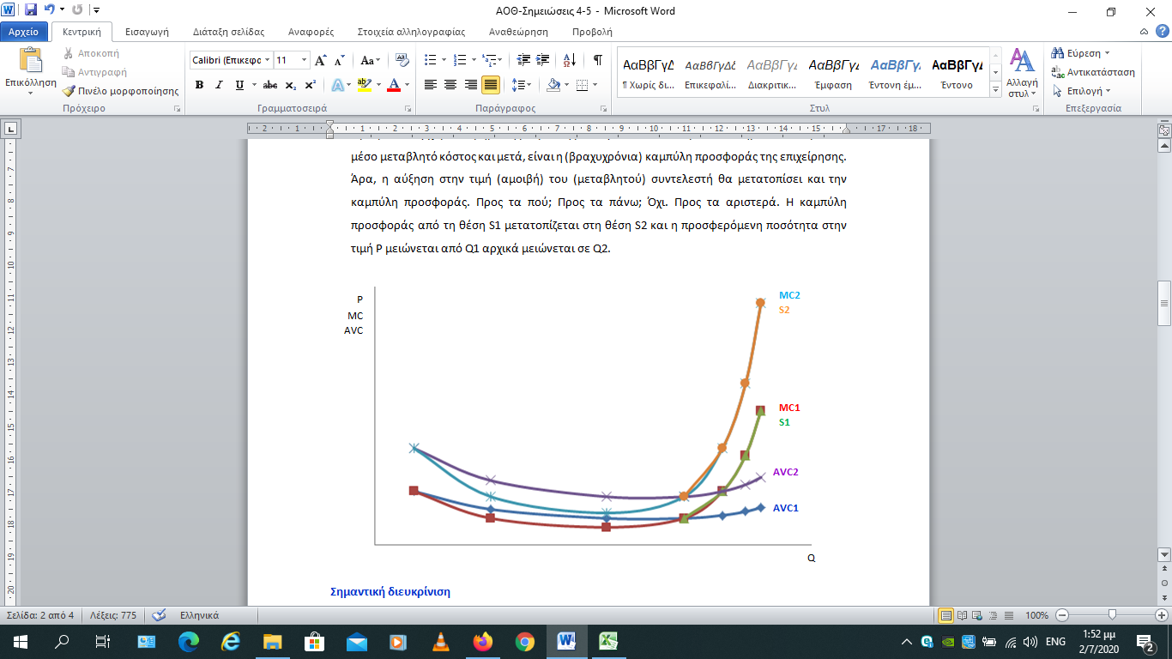

* Αν υπάρχει μείωση των τιμών (ή αμοιβών) των (μεταβλητών) παραγωγικών συντελεστών, μειώνεται το κόστος του αγαθού για κάθε επίπεδο παραγωγής και τα αποτελέσματα είναι τα ακριβώς αντίθετα από την προηγούμενη περίπτωση. Η ανάπτυξη της περίπτωσης αυτής αφήνεται ως άσκηση.

**Σημαντικές διευκρινίσεις**

1. Γιατί οι καμπύλες του μέσου μεταβλητού και του οριακού κόστους μετατοπίστηκαν προς τα πάνω και όχι προς τα αριστερά (όπως αναφέρεται στο σχολικό βιβλίο), ενώ η καμπύλη προσφοράς μετατοπίστηκε προς τα αριστερά και όχι προς τα πάνω; Αυτό οφείλεται καθαρά στον άξονα που μετράται το κάθε μέγεθος. Επειδή ο άξονας του κόστους (το MC και το AVC) είναι ο κάθετος άξονας, το κόστος μπορεί να αυξάνεται, κίνηση προς τα πάνω, ή να μειώνεται, κίνηση προς τα κάτω. Από την άλλη μεριά, ο άξονας της προσφερόμενης ποσότητας είναι ο οριζόντιος άξονας και η προσφορά μπορεί να αυξάνεται, κίνηση προς τα δεξιά, ή να μειώνεται, κίνηση προς τα αριστερά. Υπενθυμίζεται ότι αύξηση της προσφοράς σημαίνει ότι σε κάθε τιμή η προσφερόμενη ποσότητα είναι μεγαλύτερη (άρα βρίσκεται πιο δεξιά) ενώ μείωση της προσφοράς σημαίνει ότι σε κάθε τιμή η προσφερόμενη ποσότητα είναι μικρότερη (άρα βρίσκεται πιο αριστερά).
2. Όπως ίσως να έγινε φανερό, εδώ, σε αντίθεση με το σχολικό βιβλίο, έγινε αναφορά στις τιμές των μεταβλητών συντελεστών παραγωγής και όχι γενικά των συντελεστών παραγωγής (δηλαδή τόσο των σταθερών όσο και των μεταβλητών). Η αλήθεια είναι ότι οι τιμές (αμοιβές) των σταθερών συντελεστών παραγωγής δεν επηρεάζουν την προσφορά αφού δεν επηρεάζουν ούτε το μέσο μεταβλητό ούτε το οριακό κόστος. Βέβαια, αφού δεν γίνεται αυτή η διάκριση στο σχολικό βιβλίο δεν υπάρχει ζήτημα για τις πανελλήνιες εξετάσεις. Ωστόσο, καλό είναι να εμβαθύνουμε σε κάποια πράγματα, ειδικά όταν δεν απαιτούνται επιπλέον γνώσεις.

**Η τεχνολογία της παραγωγής**

Όπως ήδη γνωρίζουμε από το 3ο κεφάλαιο, «***η μεταβολή στην τεχνολογία παραγωγής έχει ως αποτέλεσμα τη μεταβολή στη συνάρτηση παραγωγής.***»

* Η βελτίωση της τεχνολογίας παραγωγής οδηγεί σε αύξηση του παραγόμενου αγαθού με ίδια ποσότητα παραγωγικών συντελεστών *(ή, εναλλακτικά, σε παραγωγή της ίδιας ποσότητας αλλά με μικρότερη ποσότητα συντελεστών παραγωγής).* Έτσι, αν βελτιωθεί η τεχνολογία της παραγωγής, **άμεση συνέπεια της αύξησης της παραγωγής είναι η μείωση του μέσου και οριακού κόστους παραγωγής**, αφού με την ίδια ποσότητα παραγωγικών συντελεστών, και εφόσον οι τιμές τους παραμένουν σταθερές, παράγουμε περισσότερο προϊόν *(ή, εναλλακτικά, αφού θα μπορούμε να παράγουμε την ίδια ποσότητα με λιγότερους συντελεστές)*. Το αποτέλεσμα είναι η μετατόπιση της καμπύλης του μέσου και οριακού κόστους προς τα κάτω και της καμπύλης προσφοράς προς τα δεξιά. Η καμπύλη προσφοράς μετατοπίζεται από τη θέση S1 στη θέση S2 και η προσφερόμενη ποσότητα στην τιμή Ρ αυξάνεται από Q1, που ήταν αρχικά, σε Q2. Η διαγραμματική απεικόνιση της περίπτωσης αυτής αφήνεται ως άσκηση.
* Η χειροτέρευση της τεχνολογίας παραγωγής οδηγεί σε μείωση του παραγόμενου αγαθού με την ίδια ποσότητα των συντελεστών και τα αποτελέσματα είναι τα ακριβώς αντίθετα από την προηγούμενη περίπτωση. Η ανάπτυξη της περίπτωσης αυτής αφήνεται ως άσκηση.

**Συγκεντρωτικός πίνακας**

Ο παρακάτω πίνακας (πίνακας 1) συγκεντρώνει όλους τους πιθανούς τρόπους (που αναφέρονται στο βιβλίο) που μπορεί να οδηγήσουν σε αύξηση ή μείωση της προσφοράς ενός αγαθού (τόσο της προσφοράς μιας επιχείρησης όσο και της αγοραίας προσφοράς).

|  |  |
| --- | --- |
| **Αύξηση της προσφοράς**  (της επιχείρησης και της αγοραίας) | **Μείωση της προσφοράς**  (της επιχείρησης και της αγοραίας) |
| 1. Βελτίωση της τεχνολογίας. | 1. Χειροτέρευση της τεχνολογίας. |
| 2. Μείωσης της τιμής ή της αμοιβής  Των συντελεστών παραγωγής.  (των μεταβλητών συντελεστών) | 2. Αύξηση της τιμής ή της αμοιβής  των συντελεστών παραγωγής.  (των μεταβλητών συντελεστών) |
| 3. Ευνοϊκές καιρικές συνθήκες.  (κυρίως για τα γεωργικά προϊόντα) | 3. Μη ευνοϊκές καιρικές συνθήκες.  (κυρίως για τα γεωργικά προϊόντα) |
| **Αύξηση (μόνο) της αγοραίας προσφοράς** | **Μείωση (μόνο) της αγοραίας προσφοράς** |
| 4. Αύξηση του αριθμού των επιχειρήσεων. | 4. Μείωση του αριθμού των επιχειρήσεων. |

**Παρατηρήσεις**

1. Οι προσδιοριστικοί παράγοντες που επηρεάζουν την αγοραία προσφορά είναι περισσότεροι από αυτούς της προσφοράς μιας επιχείρησης.
2. Όταν μεταβάλλεται ένας προσδιοριστικός παράγοντας της προσφοράς τότε μεταβάλλεται η προσφορά (σύμφωνα με τον πίνακα 1) αλλά μεταβάλλεται και η προσφερόμενη ποσότητα. Συγκεκριμένα, στην ίδια τιμή, η προσφερόμενη ποσότητα θα μεταβληθεί προς την ίδια κατεύθυνση με αυτή της προσφοράς (ισχύουν τα ανάλογα με το 2ο κεφάλαιο).
3. Οι καιρικές συνθήκες επηρεάζουν κυρίως την προσφορά των γεωργικών προϊόντων. Ωστόσο, καλό είναι να ειπωθεί ότι, σε περιπτώσεις έντονων καιρικών φαινομένων ή κλιματικών αλλαγών, επηρεάζεται η προσφορά και άλλων προϊόντων πέραν των γεωργικών.
4. Η εξοικείωση με τους προσδιοριστικούς παράγοντες της προσφοράς και τα αποτελέσματά τους είναι ιδιαίτερα σημαντική καθώς η χρησιμότητά τους δεν περιορίζεται μόνο στο 4ο κεφάλαιο (θα χρειαστούν και στο 5ο κεφάλαιο).
5. Στον πίνακα γίνεται αναφορά στο ότι την προσφορά την επηρεάζουν οι μεταβολές στις τιμές (ή αμοιβές) των μεταβλητών συντελεστών και όχι των σταθερών.